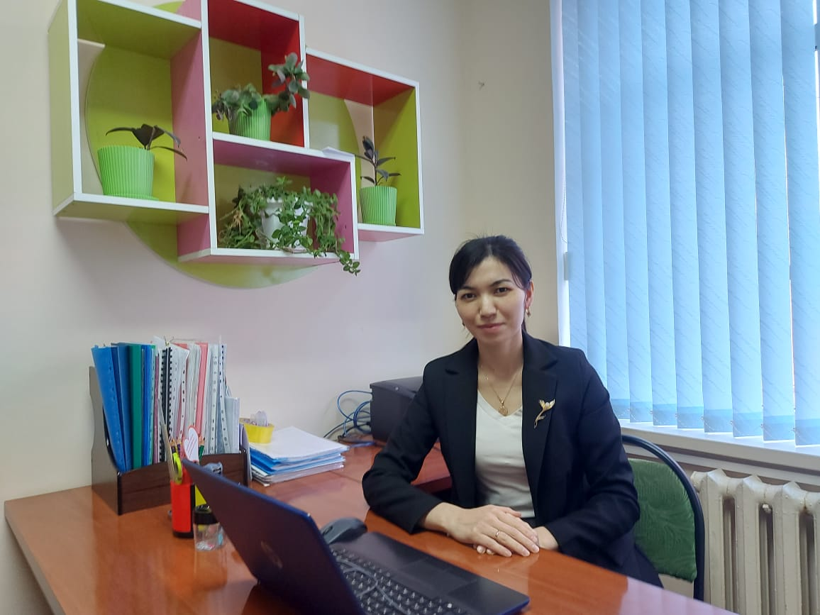

**960428400230**

**ӨМІРБЕК Назерке,**

**М.Мәметова атындағы №33 жалпы білім беретін мектебінің** ә**леуметтік педагогы.**

**Түркістан облысы, Жетісай ауданы**

**МЕКТЕПТЕГІ ОҚУШЫЛАР АРАСЫНДАҒЫ ӘЛІМЖЕТТІКТІҢ АЛДЫН АЛУ**

Әлемде қазіргі ең өзекті мәселелердің біріне айналып отырған – бұл жасөспірімдердің, балалардың зорлық – зомбылыққа ұшырауы. Барлық балалар үйінде, мектепте және басқа да қоғамдық мекемелерде күнделікті қатыгездікпен және зорлық – зомбылықпен ұшырасып отырады. Баланың болашақта қандай азамат болуы оның мектепте, отбасында қоршаған ортада алған тәрбиесіне байланысты. Балалар да, ересектер сияқты сыйлау, қол тигізбеу және адамзаттық абыройын сақтау құқықтарына ие, сондай-ақ Адам құқықтарының жалпыға ортақ декларациясы мен Азаматтық саяси, экономикалық, әлеуметтік және мәдени құқықтар туралы көзделген заң тарапынан да тең қорғау көрсетілуіне құқылы

**Мектептегі күш көрсету** – бұл балалар арасында, сонымен қатар мұғалімдердің оқушыларға немесе оқушылардың мұғалімге күш көрсетуі.

**Зорлық-Мектептегі күш көрсетудің негізгі формалары зомбылық – басқа адамның құқығын бұзатын мінез-құлық**

* **Намысына тию**
* **Қорлау**
* **Назар аудармау**
* **Қорқыту**
* **Кемсіту**
* **Кекету**
* **Ұялту, дөрекі сөздер айту**

Мектепте зорлық-зомбылықтың құрбаны болған бала өте қатты күйзелісте болады. Зорлық-зомбылық құрбаны болатын балаларға тән белгілер:

* **Дене бітімінің кемшіліктері**
* **Мінез құлық ерекшеліктері**
* **Сырқаттануы**
* **Мектеп алдындағы үрей**
* **Жағымсыз әлеуметтік дағдылар**

Мектептегі күш көрсетудің алдын алу бойынша әрекеттер

* Мектептегі оқушылар арасындағы ортаны терең танып білу
* Педагогтарға және ата-аналарға ағарту және кеңес беру жұмыстарын ұйымдастыру
* Зорлық-зомбылықты бастан кешкен балаларға кеңес беру, түзету жұмыстарын ұйымдастыру
* Балалармен ақпараттандыру-сауаттандыру жұмыстарын ұйымдастыру

Күш көрсетудің алдын алу тәсілдері

* Оқушылардан әлімжеттік тақырыбына байланысты сауалнама алу
* Оқушыларға күш көрсету жағдайына тап болғанда сеніммен ата-анадан, мұғалімнен көмек сұрай алатыны туралы айтып жеткізу
* Балаларды қорғау жөніндегі сенім телефондарына хабарласа алатындығы туралы ақпарат беру
* Мектеп ішінде балалар жиі жүретін ортаға “111 Жедел қызметі” байланыс орталығының плакаттарын іліп қою.
* Ата-аналармен бірлескен жұмыстар ұйымдастыру
* Кері байланысты орнатуға мүмкіндік беретін жаттығулар
* Топтық талқылаулар ұйымдастыру.  
  Іскерлік және рольдік ойындар ұйымдастыру

Зорлық-зомбылықпен күрес жолы

* Өзара әрекеттесе алу
* Өзін өзі сыйлау
* Өзіндік қорғаныс
* Келіссөз орната білу
* Өзін ұстай білу
* Төзімділік таныта білу
* Құндылықтар жүйесін дұрыс қалыптастыру
* Немістің ұлы ақыны В.Гете серуенге шығарда қалтасына түрлі гүлдердің тұқымын салып алып, шалғындардан, орманнан өткенде, тауға шыққанда гүл тұқымындарын сеуіп жүруді жаны сүйетін. Оның жүрген жерлерінен мезгілі жеткенде керемет гүлдер өсіп шығатын.
* Гете сепкен гүл ме,әлде табиғи жолмен өздері көктеді ме, оны білу міндетті емес. Дегенмен сұлулық әлемі, әсемдік әлемі байыды.Сол сияқты дүниеде зорлық-зомбылық болмаса адам өмірі, адамзат дүниесі сұлу да әсем болар еді демекші балаларымызбен еш бір пенде де зорлық-зомбылық болмасын.